Кировское областное государственное оздоровительное образовательное казенное учреждение
санаторного типа для детей, нуждающихся в длительном лечении
«Кирово-Чепецкая санаторная школа-интернат»

Методическая разработка
воспитательного мероприятия
по правилам дорожного движения
«Культурный водитель и пешеход –
нет на дороге проблем и забот»

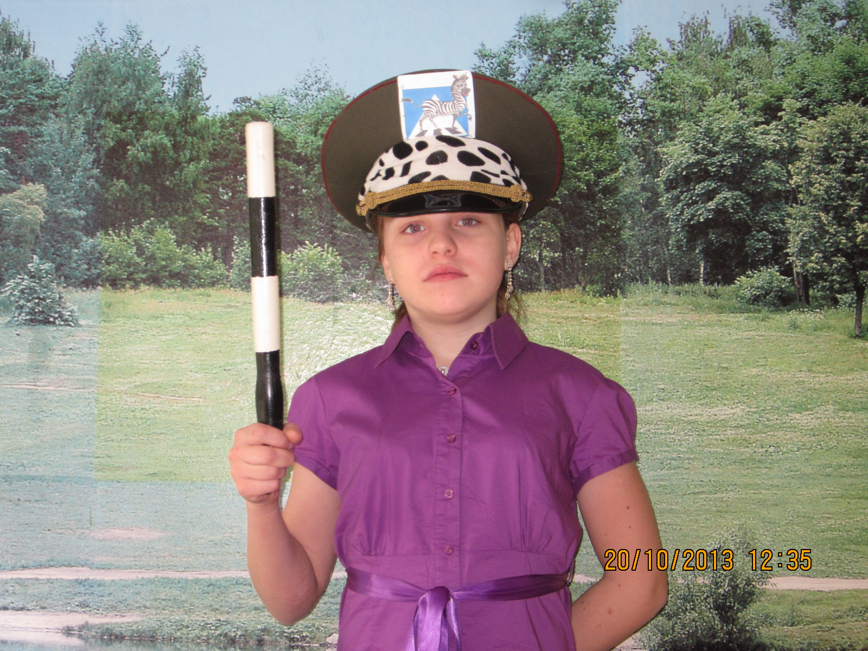

Разработала Созонтова А.А.,
воспитатель 1категории

Кирово-Чепецк
2014

Тема внеклассного мероприятия «Культурный водитель и пешеход – нет на дороге проблем и забот»

Цель: Повторение правил дорожного движения.

Задачи внеклассного мероприятия:
1. Познакомить детей с местами движения машин (дорога) и пешеходов (тротуар);

2. Закрепление знаний детей о работе светофора, уточнение назначения световых сигналов для пешеходов;
3.Развивать, творческие способности, смекалку, память, фантазию;
4.Воспитывать дисциплинированность учащихся на улицах города, учить предупреждать травматизм на дорогах.

Вид внеклассного мероприятия - Внеклассное мероприятие в начальных классах по правилам дорожного движения

Научно-методическое обеспечение - Применение современных форм и методов обучения и воспитания детей, направленные на предупреждение несчастных случаев на улицах и дорогах.

Оборудование: Атрибуты дороги: дорога с переходом, светофор; изображение перехода «зебра»;
Главные действующие лица – КУЗЯ, НАФАНЯ, СВЕТОФОР, МАШИНА, ДОРОЖНЫЕ ЗНАКИ

Подготовка к внеклассному мероприятию.
*Создание инициативной группы детей
* Подбор материала по Правилам дорожного движения
* Рассматривание рисунков, фотографий о дорожных ситуациях
* Просмотр видео материала
* Знакомство с литературными произведениями

План мероприятия:
1.Организационный момент. Стихотворение «Я часто вижу: вдоль дороги»
2.Выступления учащихся «Приключение Кузи».
3. Заключение. Выступление героев. Вручение памятки водителям.

Ход деятельности:
1.Организационный момент.
1. Я часто вижу: вдоль дороги
К столбам прикреплены цветы.
Цветы, которые, я знаю,
Лежат здесь не для красоты.

Они свидетели трагедий,
Но их могло ведь и не быть!
А за ошибки, как известно,
Всегда приходится платить.

Водители и пешеходы
Торопятся, спешат, спешат…
О бдительности забывают,
Остановиться не хотят.

Знать не хочешь о тревогах,
Потому что очень молод.
Помни, гибнет на дорогах
Ежегодно целый город.

Чтоб на дороге был порядок,
Цветы на клумбах лишь росли,
Водители и пешеходы
Внимательными быть должны.

Пешеход ты иль водитель,
Бизнесмен, руководитель –
Ты всегда пример для нас,
И сейчас послушай нас.

2.Выступление учащихся «Приключение Кузи» .
Кузя: Куда я попал? Ух, эта Баба-Яга. Совсем с ума сошла? Счастье приносишь, Счастье приносишь! Это я людям его приношу и то только добрым. А она разве добрая? … Жил я со своим старшим другом домовёнком Нафаней в одном из домов, которые шли под снос. Украла меня Баба-Яга и унесла в свою избушку на куриных ножках далеко в лес. А мой старший друг переехал в новый дом. Убежал я от Бабы-Яги. Вот как мне теперь Нафаню найти?
Нафаня, Нафаня, помоги мне! Попав в большой и шумный город, я потерялся, я пропал, что делать мне, как перейти дорогу? И как Нафаню отыскать? А-а-а-а………..
(К нему подходит Светофор)
Светофор: Ты чего кричишь? Потерялся что ли?
Кузя: Да, я потерялся. Меня украла Баба-Яга, но мне удалось убежать. И вот теперь я хочу попасть домой, а как перейти на другую сторону, не знаю. Может вы, мне поможете?
Светофор: Конечно, помогу. Я для этого здесь и нахожусь, чтобы помогать вот таким маленьким.
Кузя (огрызаясь): Я не маленький.
Светофор: Я вежливый, и строгий,
И известен на весь мир,
Я на улице широкой
Самый главный командир.
А ну-ка, расскажи нам о ПУД!

Кузя: ПУД – это 16килограммов. Я это по телевизору слышал.

Светофор: Слышал звон, да не знаешь, где он! На нашем языке ПУД – это правила уличного движения!

Кузя: Понял! Правила! Уличного! Движения!

Светофор: А ты знаешь, что такое УДД?

Кузя: Нет!

Светофор: УДД - это участники дорожного движения, то есть водители, пассажиры и пешеходы.
Кто по улице идёт,
Тот зовётся «пешеход».
Кто в машине – пассажиры,
А водитель их везёт.

Кузя: А я кто?

Светофор: Ты – пешеход.
Объясню тебе я просто,
Должен это каждый знать
Часть проезжая – машинам! (показ)
Пешеходам – тротуар! (показ)

Пешеходу надо знать,
Где ходить и где гулять,
А водитель должен ездить
Так, чтоб людям не мешать.

Кузя: Запомнил! Тротуар – это для нас, пешеходов. Куда хочу – туда иду! Никто меня на тротуаре не задавит!

Светофор: На тротуаре все люди должны
Правой держаться всегда стороны.
Даже за городом, там, где дорога,
Правилам должен ты следовать строго.
Если шоссе попадётся в пути,
Левой обочиной надо идти:
Транспорт, который поедет навстречу,
Вовремя будет тобою замечен!

Кузя: Почему довольно строго
Повела себя дорога:
Здесь не стой, там не ходи
И на светофор гляди!

Светофор: Чтоб пешеход с водителем дружил,
И светофор горел
С законом улиц подружись
И нарушать не смей!

Перекрёсток переехать
И дорогу перейти
Всем нельзя одновременно,
Не столкнувшись на пути.

Ну, а коль улицу тебе перейти,
О правиле помни простом:
С вниманьем налево сперва посмотри,
Направо взгляни потом!

Если видишь красный свет –
Стоп, ни с места: хода нет!
Если желтый свет заметишь –
Будь внимателен и жди.
Только при зеленом свете
Улицу переходи.
Благодарны Светофору
Пешеходы и шоферы.

Есть у меня помощники:
Белые, синие, цветные.
Ты на них-то погляди,
Знай, их встретишь на пути!

(Появляется Нафаня в образе дорожных знаков, прикрывает лицо знаками. При объяснении отдаёт знаки Масяне)

Дорожный знак: На дороге что и как
Объяснит дорожный знак.
Надо знать нас непременно,
Чтобы не попасть впросак!

Здесь наземный переход,
Ходит целый день народ.
Ты, водитель, не грусти,
Пешехода пропусти!
Знак - Пешеходный переход

В дождь и в ясную погоду
Здесь не ходят пешеходы.
Говорит им знак одно:
"Вам ходить запрещено!"
Знак - Движение пешеходов запрещено

Посреди дороги дети,
Вы всегда за нас в ответе.
Чтоб не плакал наш родитель,
Будь внимательней, водитель!
Знак - Дети.

Знак водителей стращает,
Въезд машинам запрещает!
Не пытайтесь сгоряча
Ехать мимо кирпича!
Знак: Въезд запрещён.

(Нафаня открывает лицо, Кузя, увидев друга радуется, обнимает его)
Нафаня: Кузя, ну наконец-то я тебя нашел. Я очень за тебя испугался, когда увидел, как Баба – Яга уносит тебя в лес. Но я очень рад, что ты, наконец, вернулся.
Кузя: Большое спасибо, я теперь - грамотный пешеход. Я думаю, что мне это ещё пригодится.

3.Заключение.
Светофор: Сказка наша - всем урок!
И запомните все впрок
Все, друзья, без исключенья,
Знайте правила движенья!
Выполняйте! Соблюдайте!
Никогда не нарушайте!
Они - друзья надежные,
Правила дорожные!
Кузя: Мы сегодня пешеходы,
Завтра мы – водители.
Будем, дети, осторожны,
Будем супербдительны!

Ведущий: Век наш темпы набирает,
И недаром говорят,
Что от края и до края
Все спешат, спешат, спешат.
Так случается, что часто
Нам приходится спешить,
Чтоб успеть без опозданья
В место нужное прибыть.
Но с дорогой шутки плохи,
И, случается, спешим
Мы за тем, чтоб оказаться
Под колёсами машин.

Нафаня: Солнце! Воздух! Лес! Смех! Дружба! Счастье! Всё это – жизнь!
Наша жизнь… Она чудесна! Сумейте вовремя сказать себе "СТОП!" И Ваше здоровье, и жизнь будут в безопасности!
Светофор: В заключение нашего выступления, хотелось бы узнать: есть ли среди присутствующих – водители или знакомые водителей. Отряд ЮИД хотел бы Вам подарить памятки для водителей (Дети раздают памятки)

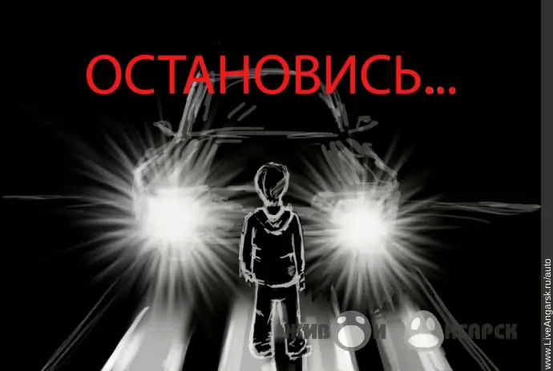

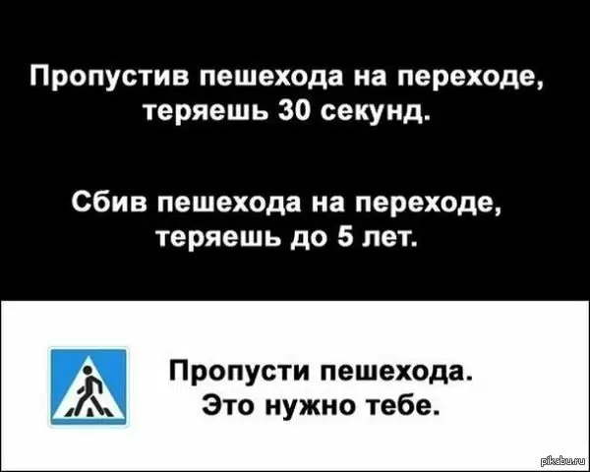

ОЖИДАЕМЫЕ РЕЗУЛЬТАТЫ:
- Создание условия для формирования у воспитанников устойчивых знаний и навыков безопасного поведения на улицах и дорогах;
- Повышение интереса к безопасности и здоровью детей, как участников дорожного движения.

